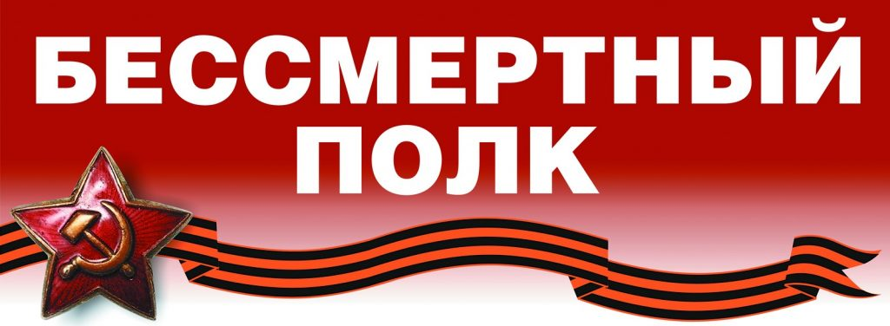

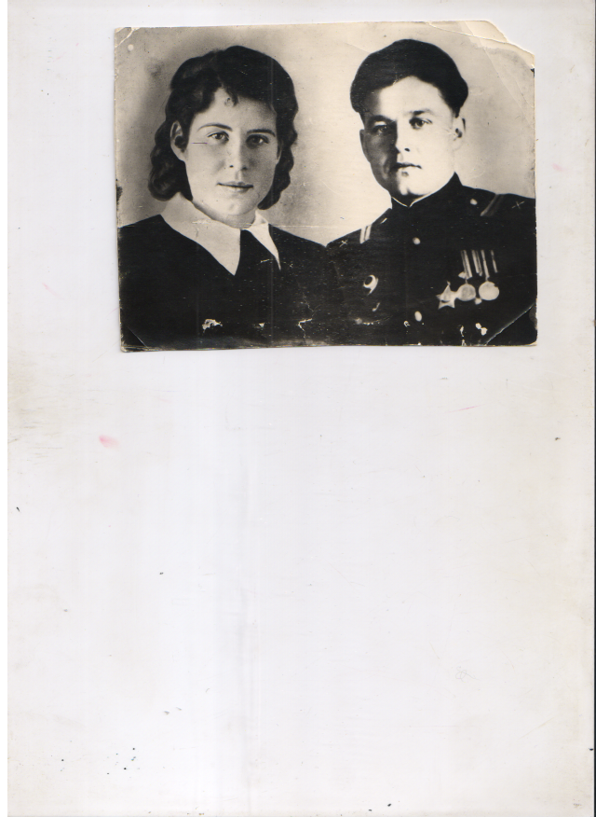

Вяткин Петр Иванович
Вяткина Мария Павловна

Я, Баранова Л.П., библиотекарь гимназии, хочу рассказать о своих родителях, участниках Великой Отечественной войны.


Мой отец, Вяткин Петр Иванович, младший сержант запаса. Родился в Тюменской области в селе Чумашкино 12 июля 1927 г. Призван на службу осенью 1944г. и направлен в школу сержантов республики Казахстан. По окончании школы нес службу на Дальнем Востоке, где принял участие в боевых действиях в августе 1945 года. Получил ранение и лечился в военном госпитале в г. Ворошилов. Награжден медалями «За победу над Японией», « 25 лет Победы в Великой Отечественной войне», «50 лет Победы в Великой Отечественной войне», «За воинскую доблесть» в честь 100- летия со дня рождения В. И. Ленина, орденом Красной звезды «За боевые заслуги».
Вяткина (Щукина) Мария Павловна, моя мама. Родилась 24 августа 1927 г. в г. Омске. С первых дней войны лета 1941 г. и по 1952 год работала на Омском военном заводе №22, который во время Великой Отечественной войны выпускал танки. «Все для фронта, все для Победы» - под таким девизом работали сибиряки, девчонки и мальчишки, на станках по 16-18 часов.
В мирное время Щукина Мария Павловна была награждена медалью «За работу в тылу», юбилейной медалью «25 лет Победы в Великой Отечественной войне», «50 лет Победы в Великой Отечественной войне». Дважды присвоено высшее звание «Мать-героиня».
Щукин Павел Иванович, мой дедушка, 1903 года рождения. В июне 1941 года был призван Омским военкоматом на службу в штрафной батальон. И до 1963 года родные и близкие ничего не знали о его судьбе. Только юные следопыты (пионеры 60-х годов, разыскивающие родственников погибших на фронте солдат) сообщили моей бабушке Анне Архиповне, что её муж погиб и захоронен в братской могиле под Киевом. Ей торжественно вручили медаль «За отвагу» (посмертно) на имя Щукина Павла Ивановича и бесплатный билет из Омска до места захоронения. (Фото нет).
